**Буклет для родителей**

**УРА ЛЕТО!!!**

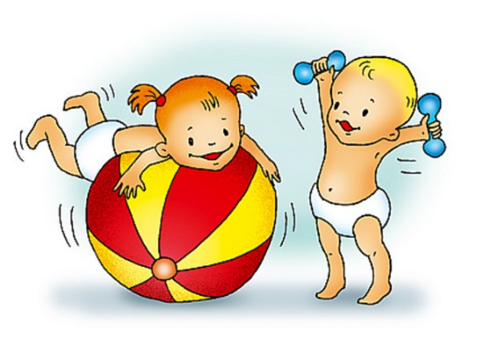

Вот и настала летняя пора, когда все стремятся за новыми незабываемыми впечатлениями на отдых на дачу, на море или просто в богатый дарами летний лес и на тёплую речку с песчаным берегом.

Давайте вспомним некоторые травмоопасные моменты для детей в прекрасное время года, как лето:

**ОСТОРОЖНО: БОЛЕЗНЕТВОРНЫЕ МИКРОБЫ!**

1.1. Летнее тепло не только согревает, но и, к сожалению, содействует размножению болезнетворных бактерий, которые чаще всего попадают в организм с недоброкачественной пищей. Пищевые продукты и элементарное несоблюдение правил гигиены могут вызвать кишечные инфекционные заболевания.

1.2. Не забывайте обязательно мыть овощи и фрукты перед употреблением.

1.3. Правило: «Мыть руки перед едой! летом, как никогда, актуальное!». Перед тем как перекусить в открытом кафе на улице, обратите внимание, есть ли там умывальник.

**ОСТОРОЖНО: СОЛНЦЕ!**

2.1. К травмам относятся тепловой удар и солнечные ожоги, получаемые ребенком в жаркий день. Следите, пожалуйста, за тем, как одет ваш ребенок, сколько времени он пробыл под открытым солнцем. Длительность воздушно - солнечных должна возрастать постепенно с 3-4 минут до 35-40 минут. В солнечный день обязателен головной убор.

**ОСТОРОЖНО НА ДОРОГЕ.**

3.1. Своевременно обучайте детей умению ориентироваться в дорожной ситуации, воспитывайте у ребенка потребность быть дисциплинированным и внимательным на улице, осторожным и осмотрительным.

3.2. Не отпускайте ребенка без взрослых на дорогу.

3.3. Держите ребенка за руку, не разрешайте сходить с тротуара.

3.4. Приучайте ребенка ходить спокойным шагом, придерживаясь правой стороны тротуара.

3.5. Напоминайте, что дорога предназначена только для машин, а тротуар для пешеходов.

3.6. Выучите с ребенком стихотворение: «Коль зеленый свет горит, значит, путь тебе открыт».

3.7. Приучайте к правилу: переходить дорогу можно только по переходу (наземному и подземному).

3.8. Не разрешайте ребенку в общественном транспорте высовываться из окна, выставлять руки или какие-либо предметы.

**ПОМНИТЕ:**

* Отдых – это хорошо. Неорганизованный отдых – плохо!
* Солнце – это прекрасно. Отсутствие тени – плохо!
* Морской воздух, купание – это хорошо. Многочасовое купание – плохо!
* Экзотика – это хорошо. Заморские инфекции – опасно!

Впереди у вас три месяца летнего отдыха. Желаем вам интересного лета, хорошего настроения, здоровья!

**Задача родителей:**

1. Применять меры по недопущению нахождения детей в местах, нахождение в которых может причинить вред их здоровью, физическому, интеллектуальному, психическому, духовному и нравственному развитию.

2. Защищать детей от информации, пропаганды и агитации, наносящих вред его здоровью, нравственному и духовному развитию.

**P.S.: Уважаемые родители! Ваша задача максимально обеспечить защиту своего ребенка дома и за его пределами, и быть готовыми оперативно отреагировать на любые возникшие проблемы.**

**ИГРЫ С ДЕТЬМИ**

*1. «Что бывает летом?»*

Проводится аналогично игре «Что бывает осенью?».

*2. «Спасибо, лето!»*

Цель: расширить и активизировать словарь по теме.

Оборудование: разноцветная коробочка с дарами лета (ягоды, грибы, орехи, овощи, фрукты, созревшие к моменту игры).

Ход. Игру лучше всего проводить на улице (идеальное место - дача). Выйдя на улицу, ребенок замечает красивую коробочку (на столе, на ступеньках, скамейке и т. п) Открыв сундучок, малыш обнаруживает в нем дары леча. Доставая по одному плоды, орехи и ягоды, ребенок рассматривает их, описывает цвет, форму, пробует па вкус (то, что можно). Взрослый активизирует речь малыша вопросами, помогает в подборе слов.

*3. «Один - много»* (с существительными по теме)

дождь - дожди        гроза - грозы

радуга - радуги       молния - молнии

река — реки                мяч - мячи

ягода - ягоды         гриб - грибы

*4. «Назови ласково»* (с существительными по теме)

солнце - солнышко         ягода - ягодка

гриб - грибок                      мяч - мячик

ведро — ведерко              дождь - дождик

река - речка

*5. «Игры с водой»*

Цель: расширить и активизировать глагольный словарь по теме (приставочные глаголы).

Оборудование: надувной бассейн с водой или другая емкость, лейка, ведерко, пластмассовые чашки, миски и другая посуда для игры с водой.

Ход. Игра проводится на улице в теплый солнечный день. Взрослый рассказывает ребенку, что летом солнышко очень теплое, оно нагревает воду, и люди купаются. Затем предлагает малышу поиграть с теплой водичкой. Во время действий ребенка с водой взрослый задает ему вопросы: «Что ты сейчас делаешь?» (Наливаю воду выливаю воду, переливаю, доливаю, лью.



**ПОИГРАЙТЕ НА ДОСУГЕ**

